Utlysing av interne innovasjonsmidlar i Helse Førde 2027

Dette skriv Helse Vest om innovasjon:
I Helse Vest skal vi legge til rette for innovative løysingar som effektiviserer og forenklar tenesta, forbetra diagnostikk, behandling, og tenesteforløp, reduserer kompetansegap eller opnar for nye metodar for betre involvering av pasientar og pårørande.
Innovasjon blir ofte omtalt som noko som er nytt, nyttig og nyttiggjort.

Har du eit innovasjonsprosjekt du ønskjer å kome i gang med? No kan du søkje om midlar til innovasjonsarbeid i 2027!
- Fristen for å søkje er 21.11.2026, kl.16:00
- Maksimalt søknadsbeløp er 250.000 kroner (atterhald om budsjettgodkjenning)
- Tildeling skjer i des 2026

I denne utlysinga legg vi særleg fokus på prosjekt som støttar opp om desse innsatsområda
- Arbeidsbesparande innovasjonar
- Oppgåvegliding og nye arbeidsmetodar
- Samarbeid med Høgskulen på Vestlandet: prosjekt knytt til helseteknologi.
- Auke nytten av digitale løysingar

Kven kan søke?
Alle tilsette i Helse Førde som har eit pågåande innovasjonsprosjekt, eller ein god idé til nyskapande arbeid.

Søknaden må omfatte:
- Utfylt søknadsskjema inkludert leiarforankring frå avdelingssjef og klinikkdirektør. Alle punkt i skjemaet skal fyllast ut og obligatoriske vedlegg må følgje søknaden.
- Dersom du har laga ei prosjektskildring kan denne leggast ved.

Forankring
Søknaden må vere dokumentert forankra hjå avdelingssjef og godkjent hjå klinikkdirektør. Dette kan til dømes vere i form av ein e-post som leggast ved søknaden.

Innsending av søknad
Søknadsskjema er lagt ved utlysinga.
Utfylt søknadsskjema sendast til soknad@helse-forde.no merka «Søknad innovasjonsmidlar 2027»

Vurdering og svar på søknaden
Alle søknadar vert vurdert av ein vurderingskomité med eksterne og interne deltakarar.
Komiteen evaluerer søknadane etter kor godt dei treff innsatsområda for utlysinga og kriteria for vurdering.

Kriterium for vurdering av søknaden
- Innovasjonsgrad: I kva grad er prosjektet nyskapande?
- Nytteverdi: I kva grad er prosjektet nyttig for helsetenesta?
- Gjennomføringsgrad: i kva grad er det mogleg å gjennomføre prosjektet?

Søknadar som vert vurdert som støtteverdige vert inviterte til å presentere prosjektet sitt gjennom ein pitch for vurderingskomiteen. Denne vert ein del av vurderinga, før endeleg avgjerd om tildeling vert gjort. Alle søkjarar får ei skriftleg tilbakemelding frå komitéen på sin søknad.

Har du nokre spørsmål, eller treng du hjelp og innspel i søknadsprosessen?
Kontakt seksjon for forsking og innovasjon.
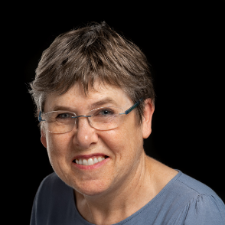  Marit Solheim  Forskingsleiar, forsking og innovasjon  Epost: marit.eva.solheim@helse-forde.no  Tlf: 40046114 | 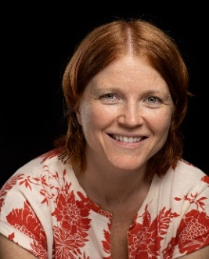  Guro Mjanger  Seksjonsleiar, forsking og innovasjon  Epost: guro.mjanger@helse-forde.no  Tlf: 99258047

